P E R S B E R I C H T

Filmvertoning: “Natuurlijk bos”
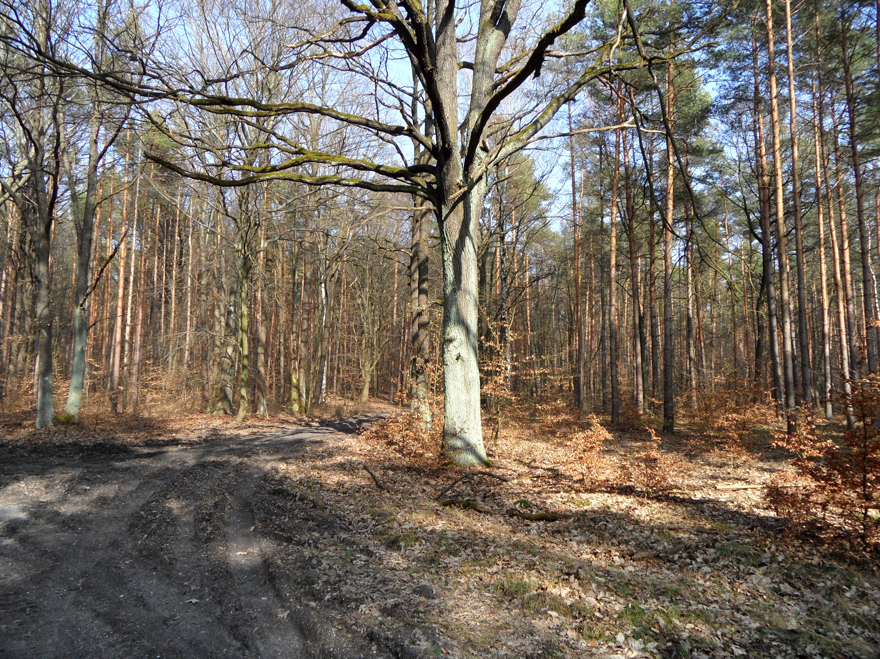
Foto: Ronald van Jeveren/NVD

Een bos, is meer dan bomen alleen en een natuurlijk bos is zelfs nog meer. Natuurlijk bos is de titel van de film die de Natuur- en Vogelwacht op zaterdag 2 februari a.s. vertoont.

In deze film laat Natuurmonumenten zien hoe zij het beheer van bosgebieden voor ogen heeft. In beeld komen achtereenvolgens de planten en dieren die het bos zo waardevol maken, maar ook de moderne bosbeheerders komen aan bod.

De film, in kleur, duurt circa 30 minuten en wordt in biologisch centrum “Jong Dordrecht”, het onderkomen van de Natuur- en Vogelwacht, gedraaid. De aanvang vindt om 13.30 uur plaats en de toegang is gratis.
In verband met de beperkte zaalcapaciteit is telefonische aanmelding wel noodzakelijk tel: 078 - 6213921 (tijdens kantooruren).

Biologisch centrum “Jong Dordrecht” is gelegen aan de Noorderelsweg 2a te Dordrecht. Na de Viersprong rechtsaf, is dit de boerderij aan de linkerkant van de weg.

